SAE SGBD
Série 154
William Houblon-Tchagam, Florent Danlos, Nathan Sokol
Juin 2026

I. Introduction
Cette SAE consiste à concevoir et alimenter une base de données relationnelle à partir de fichiers sources fournis par un établissement bancaire (EFF 154 et VOL 154). L'objectif est d'importer, nettoyer et valider les données d'effectifs et de volumes d'opérations, puis d'analyser la productivité des établissements afin de formuler des propositions d'affectation d'effectifs en lien avec un objectif de gain de productivité de 3 %.

II. Modèle Conceptuel des Données (MCD)
Le MCD ci-dessous représente l'ensemble des entités et associations identifiées à partir de l'analyse des fichiers sources et du contexte métier bancaire.

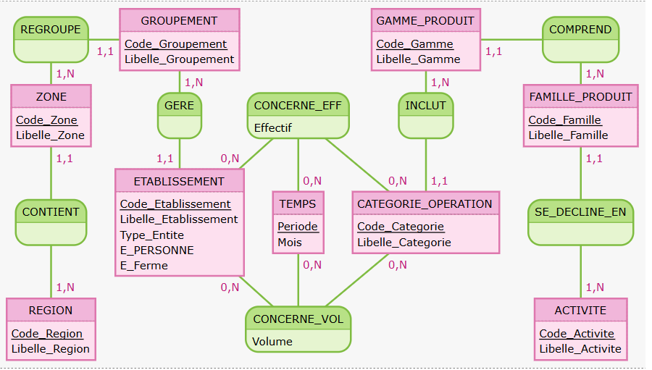

Le modèle s'articule autour des entités principales suivantes :
- ETABLISSEMENT : représente chaque agence bancaire (CC, CCCP ou EFERM), identifiée par son code, son libellé, son type d'entité et son statut de fermeture.
- GROUPEMENT / ZONE / REGION : hiérarchie géographique permettant de rattacher chaque établissement à une Direction Commerciale.
- CATEGORIE_OPERATION / ACTIVITE / FAMILLE_PRODUIT / GAMME_PRODUIT : hiérarchie métier décrivant les types d'opérations bancaires réalisées.
- TEMPS : référentiel temporel (Période, Mois) permettant de distinguer l'année en cours (REAL_A) de l'année précédente (REAL_A-1).
- CONCERNE_EFF et CONCERNE_VOL : tables d'association portant respectivement les effectifs et les volumes d'opérations mensuels par établissement, catégorie et période.

III. Modèle Logique des Données Relationnel (MLD)
Le schéma relationnel obtenu sous Access est le suivant :
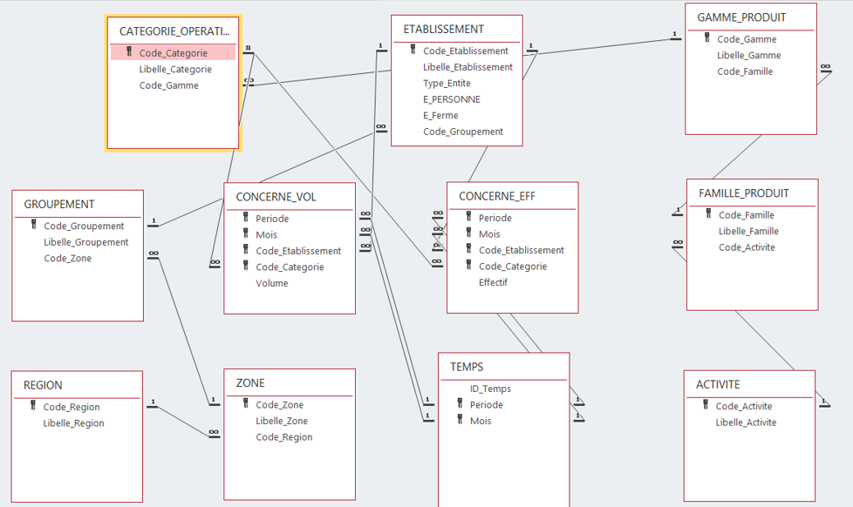
Les principales clés étrangères et relations sont :
- ETABLISSEMENT.Code_Groupement → GROUPEMENT.Code_Groupement
- GROUPEMENT.Code_Zone → ZONE.Code_Zone
- ZONE.Code_Region → REGION.Code_Region
- CONCERNE_EFF.(Code_Etablissement, Periode, Mois, Code_Categorie) → clés vers ETABLISSEMENT, TEMPS et CATEGORIE_OPERATION
- CONCERNE_VOL.(Code_Etablissement, Periode, Mois, Code_Categorie) → mêmes références
- FAMILLE_PRODUIT.Code_Activite → ACTIVITE.Code_Activite
- GAMME_PRODUIT.Code_Famille → FAMILLE_PRODUIT.Code_Famille
- CATEGORIE_OPERATION.Code_Gamme → GAMME_PRODUIT.Code_Gamme

IV. Dictionnaire des données

Table | Champ | Type | Remarque / Règle
ETABLISSEMENT | Code_Etablissement | Texte (6) | Format 000000 — zéro de tête obligatoire
ETABLISSEMENT | Type_Entite | Texte | CC / CCCP / EFERM
ETABLISSEMENT | E_Ferme | Booléen | Vrai si l'établissement est fermé (EFERM)
ETABLISSEMENT | Code_Groupement | Texte | NULL accepté pour NINAC62/ARRAS SCHUMAN
TEMPS | Periode | Texte | REAL_A = année courante, REAL_A-1 = année précédente
TEMPS | Mois | Entier | De 1 à 12
CONCERNE_EFF | Effectif | Numérique | Nombre d'ETP mensuels
CONCERNE_VOL | Volume | Numérique | Nombre d'opérations mensuelles
ACTIVITE | Code_Activite | Texte (3) | Code alphanumérique issu du référentiel bancaire

V. Démarche de validation des données importées
La validation a été conduite en cinq requêtes de contrôle (Ano1 à Ano5) permettant de détecter les anomalies dans les données importées.

5.1 Anomalies identifiées

Requête | Intitulé | Résultat | Interprétation
Ano1_EtabFermeVolume | Établissements fermés avec volumes | 713 lignes (Volume = 1 500,43) | Détecte les EFERM qui génèrent encore des volumes
Ano2_EtabFermeEffectif | Établissements fermés avec effectifs | 837 lignes (Effectif = 698,98) | Détecte les EFERM qui ont encore des effectifs
Ano3_EtabSansEffectif | Établissements sans effectif | 64 établissements | Résultat cohérent — établissements inactifs
Ano4_EtabHorsOrganisation | Codes établissement sans correspondance | 0 | Validation OK après correction du zéro de tête
Ano5_SansPersonnelAvecEffectif | Effectifs sans personnel | 783 lignes (Effectif = 324,47) | Contrôle de cohérence EFF/VOL

5.2 Points de vigilance détectés
- Code_Etablissement à 5 chiffres dans les fichiers sources : le zéro de tête manquant a été rétabli via Format([CODE ETABLISSEMENT], "000000") dans les requêtes d'import.
- 47 établissements EFERM (fermés) absents de la table ETABLISSEMENT lors du premier import : ajoutés ultérieurement, entraînant un rechargement complet de CONCERNE_EFF et CONCERNE_VOL.
- 1 Code_Groupement NULL pour l'établissement NINAC62 / ARRAS SCHUMAN : cas attendu et documenté, non rattaché à un groupement existant.

VI. Étapes de construction de la base de données

Étape 1 — Création du schéma relationnel
Conception du MCD puis traduction en MLD sous Access. Création des tables avec les contraintes de clés primaires et étrangères, et définition des types de données adaptés.

Étape 2 — Import des référentiels
Import des tables de référence depuis les fichiers sources : GROUPEMENT, ZONE, REGION, GAMME_PRODUIT, FAMILLE_PRODUIT, CATEGORIE_OPERATION, ACTIVITE, ETABLISSEMENT (hors EFERM dans un premier temps).

Étape 3 — Correction du zéro de tête
Détection de l'anomalie sur Code_Etablissement (5 chiffres au lieu de 6 dans les fichiers sources). Application du format Format([CODE ETABLISSEMENT], "000000") dans toutes les requêtes d'import.

Étape 4 — Ajout des établissements fermés (EFERM)
Import des 47 établissements EFERM dans la table ETABLISSEMENT. Validation : 406 lignes au total (315 CC + 44 CCCP + 47 EFERM).

Étape 5 — Rechargement de CONCERNE_EFF et CONCERNE_VOL
Vidage et rechargement complet des deux tables après les corrections, via des requêtes Ajout avec sous-requête pour contourner la limitation d'Access sur les JOIN avec expression :

INSERT INTO CONCERNE_VOL (...) SELECT v.Code_Etab, v.Mois, v.Periode, v.Code_Categorie, v.Volume
FROM (SELECT Format([CODE ETABLISSEMENT],"000000") AS Code_Etab, ... FROM [VOL 154]) AS v
INNER JOIN ETABLISSEMENT ON v.Code_Etab = ETABLISSEMENT.Code_Etablissement;

Résultat après rechargement : CONCERNE_VOL = 57 208 lignes, CONCERNE_EFF = 62 292 lignes.

Étape 6 — Validation finale
Relance de l'ensemble des requêtes Ano1 à Ano5 avec les données complètes et correctement chargées. Mise à jour du tableau de validation : CONCERNE_VOL (57 208 lignes) et CONCERNE_EFF (62 292 lignes) correspondent désormais exactement aux totaux des fichiers sources (écart = 0), confirmant l'absence de perte d'information.

VII. Réponse à la problématique — Productivité à 3 %

7.1 Contexte et méthode
Le regroupement des enseignes et l'automatisation de certains processus visent une optimisation des ressources humaines. L'objectif fixé est une réduction de 3 % des effectifs par rapport à l'année précédente, à activité constante. La méthode retenue est la suivante :
- Calcul de la moyenne mensuelle des volumes (REAL_A et REAL_A-1) par Zone et par Catégorie d'opération.
- Calcul de la moyenne mensuelle des effectifs (REAL_A et REAL_A-1) par Zone et par Catégorie d'opération.
- Calcul de l'évolution de l'activité : Evol_Activite = Vol_Moyen_A / Vol_Moyen_A-1.
- Calcul de l'effectif théorique attendu : Eff_Theorique = (Eff_A-1 × Evol_Activite) / 1,03.
- Calcul de l'écart : Ecart = Eff_A − Eff_Theorique (positif = trop d'effectif, négatif = manque d'effectif).

7.2 Résultats globaux

Proposition | Nombre de cas | Écart total (ETP)
Réduction d'effectif | 5 | +9,51
Renfort d'effectif | 19 | −58,88
TOTAL | 24 | −49,37

L'analyse révèle que, malgré l'objectif de réduction de 3 %, la majorité des combinaisons Zone / Catégorie d'opération présentent un déficit d'effectifs (19 cas sur 24). Globalement, les établissements sont sous-dotés de près de 49 ETP après correction par l'objectif de productivité.

7.3 Table de propositions d'affectation
La table Proposition_Affectation_Effectifs a été créée dans Access et contient les 24 lignes dont l'écart est supérieur ou égal à 1 ETP (en valeur absolue). Elle inclut :
- Code_Zone et Code_Categorie : identification du périmètre concerné.
- Effectif_Actuel (REAL_A moyen) : effectif observé cette année.
- Effectif_Vise (Eff_Theorique) : effectif attendu après application de l'objectif de productivité.
- Ecart_Final : différence entre les deux (arrondie à 2 décimales).
- Proposition : "Réduction d'effectif" si l'écart est positif, "Renfort d'effectif" si négatif.

Remarque : les 5 cas de réduction concentrent un excédent de +9,51 ETP, tandis que les 19 cas de renfort représentent un besoin de −58,88 ETP. Ces résultats devront être croisés avec les contraintes opérationnelles et la politique RH des Directions Commerciales concernées.

VIII. Conclusion
Cette Situation d'Apprentissage et d'Évaluation (SAE) nous a donné l'opportunité d'appliquer concrètement les notions théoriques abordées en cours concernant la modélisation et la gestion de bases de données relationnelles. De la réalisation du Modèle Conceptuel des Données (MCD) à son implémentation physique sous Microsoft Access, en passant par le Modèle Logique des Données (MLD), nous avons pu expérimenter toutes les étapes de conception d'un projet de base de données complet.

Les différentes difficultés techniques que nous avons dû surmonter — telles que la restitution des zéros de tête manquants sur les identifiants, le traitement des établissements fermés (EFERM) ou encore l'adaptation aux spécificités de la syntaxe SQL sous Access — nous ont obligés à développer notre capacité d'analyse. Bien que ces étapes de correction aient été exigeantes en temps, elles nous ont permis d'appréhender les enjeux pratiques liés au nettoyage et à l'intégration de données imparfaites.

Sur le plan de l'analyse métier, la réponse à la problématique d'optimisation de 3 % de la productivité a abouti à une conclusion intéressante : contrairement à l'hypothèse de départ suggérant des marges de réduction, nos calculs ont démontré que la majorité des directions commerciales se trouvaient en réalité en situation de sous-effectif par rapport à leur volume d'activité. Ce résultat nous a prouvé qu'une prise de décision stratégique doit impérativement s'appuyer sur une exploitation rigoureuse et chiffrée des données.

Pour conclure, ce travail de groupe a particulièrement souligné l'importance de la qualité des données (Data Quality) en amont de toute étude. Face à des fichiers sources présentant des incohérences (formats, nommages, valeurs nulles), nous avons pris conscience qu'une méthodologie stricte et une documentation précise de chaque requête de correction sont indispensables pour assurer la fiabilité des résultats finaux.

